Отчёт по лабораторной работе №16
Программный RAID
Сулейм Гамбердов
Содержание

1 Цель работы
Освоить работу с RAID-массивами при помощи утилиты mdadm.

2 Ход выполнения

2.1 Проверка дисков и подготовка разделов
- Получены права администратора с помощью команды su -.
- Выполнена проверка наличия дисков /dev/sdd, /dev/sde, /dev/sdf.
Все устройства отображаются корректно.
- 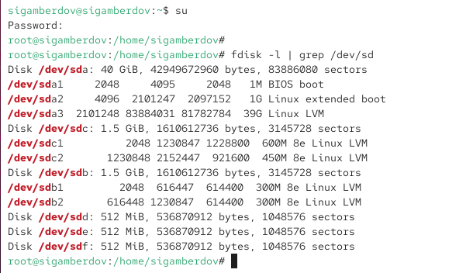
- Рис. 1: Проверка наличия дисков
- На каждом из дисков создан по одному разделу.
Разметка применена успешно.
- 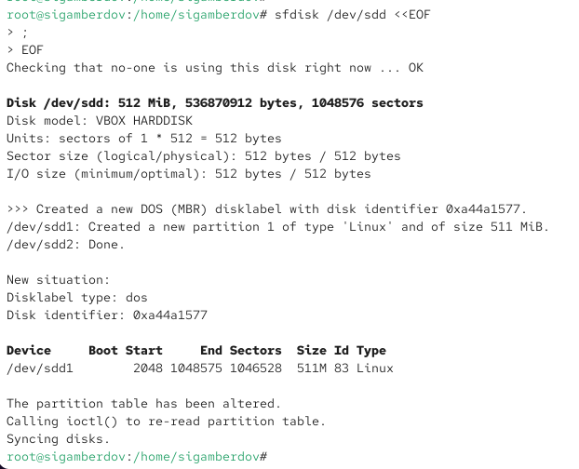
- Рис. 2: Создание разделов на дисках
- Проверён тип созданных разделов — он соответствует Linux (83).
- 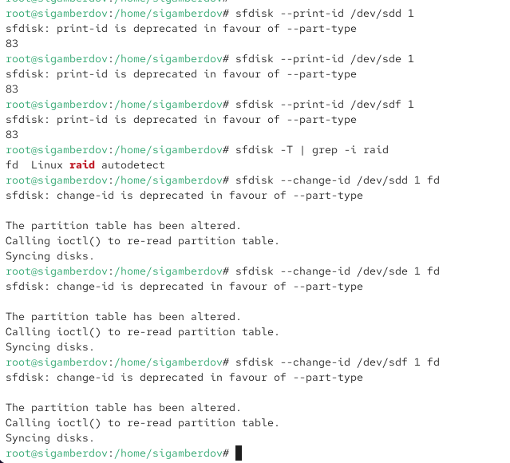
- Рис. 3: Проверка типа разделов
- Получены доступные типы разделов, относящиеся к RAID.
Обнаружен тип fd — Linux raid autodetect.
- Тип каждого раздела изменён на fd.
- Просмотр состояния разделов показал, что все три диска имеют разделы типа Linux raid autodetect.
- 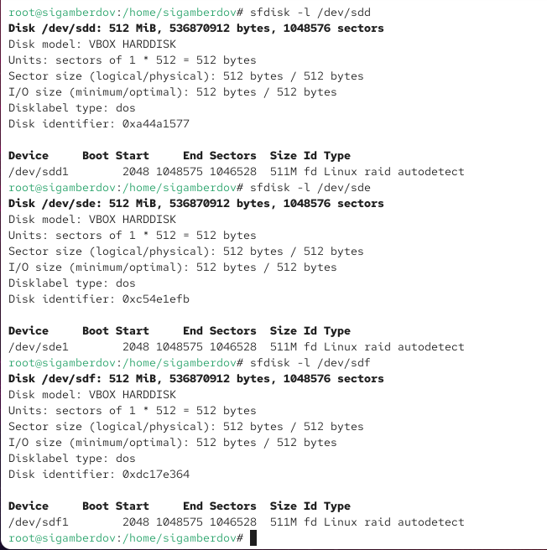
- Рис. 4: Состояние разделов после изменения типа

2.2 Создание RAID-массива
- Утилита mdadm доступна в системе.
- Создан RAID-массив уровня 1 из двух дисков (/dev/sdd1 и /dev/sde1).
Массив успешно инициализирован.
- 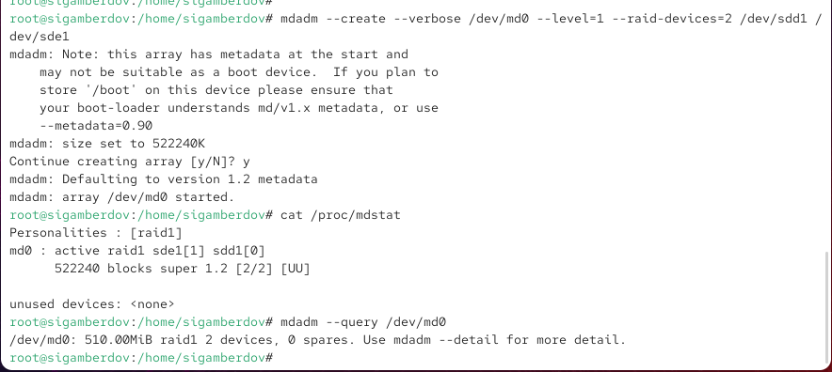
- Рис. 5: Создание RAID-массива
- Просмотрено состояние RAID:
  - уровень: RAID1
  - устройств: 2
  - состояние: clean
  - оба диска активны (active sync)
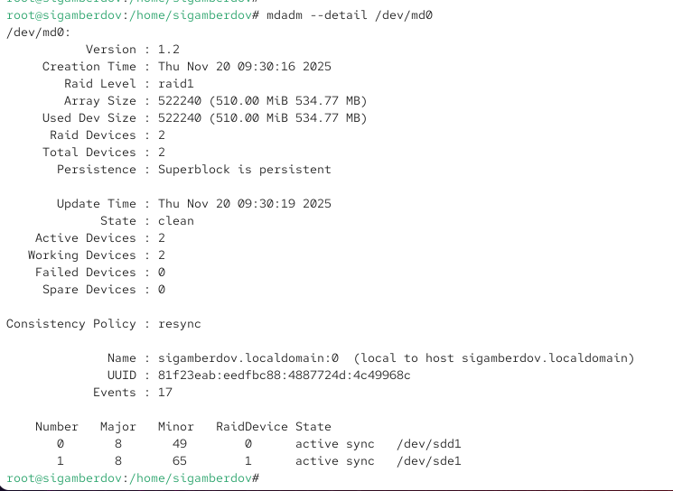
Рис. 6: Состояние RAID-массива
- Создана файловая система ext4 на массиве /dev/md0.
- Массив подмонтирован в каталог /mnt/raid.
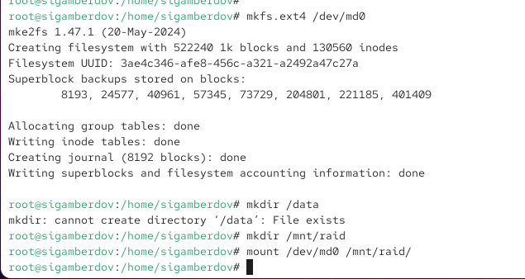
Рис. 7: Создание ФС и монтирование
- В файл /etc/fstab добавлена строка автомонтирования RAID-массива:
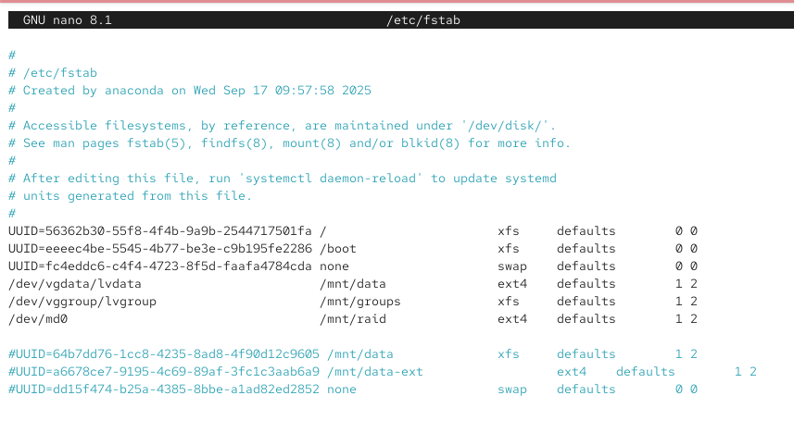
Рис. 8: Настройка fstab
- Сымитирован сбой диска /dev/sde1.
- Сбойный диск удалён из массива.
- В массив добавлен новый диск /dev/sdf1.
- Массив восстановился успешно:
- активные устройства: /dev/sdd1, /dev/sdf1
- состояние: clean
- ошибок не выявлено
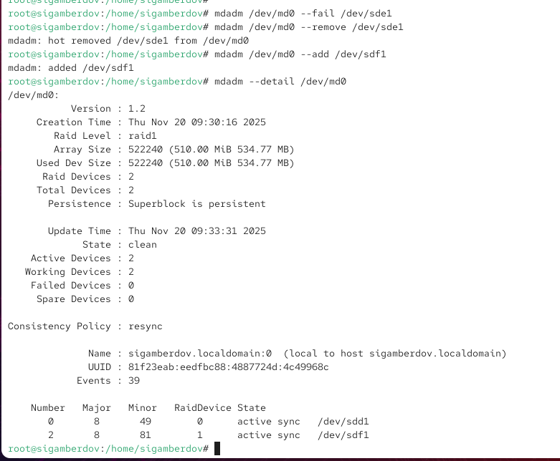
Рис. 9: Состояние массива после замены диска
- RAID остановлен и размонтирован.
Метаданные RAID очищены на всех задействованных дисках.
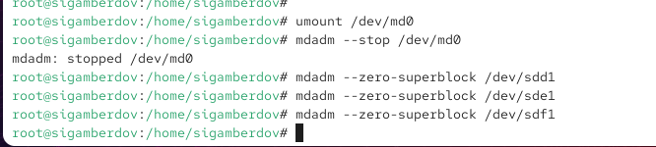
Рис. 10: Удаление массива и очистка суперблоков

2.3 RAID-массив с горячим резервом (Hot Spare)
- Получены права администратора.
- Создан массив RAID 1 из двух дисков /dev/sdd1 и /dev/sde1.
- Добавлен третий диск /dev/sdf1, который автоматически определяется как hotspare.
- 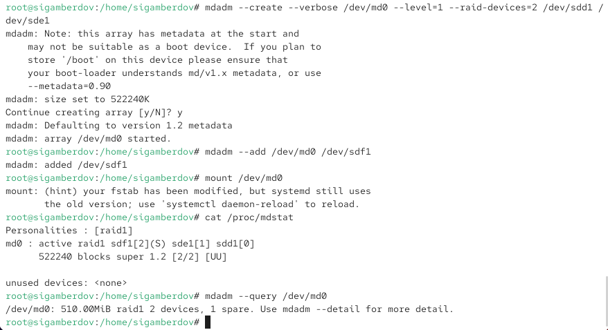
- Рис. 11: Создание RAID1 и добавление hotspare
- Массив подмонтирован.
- Проверено состояние массива:
- 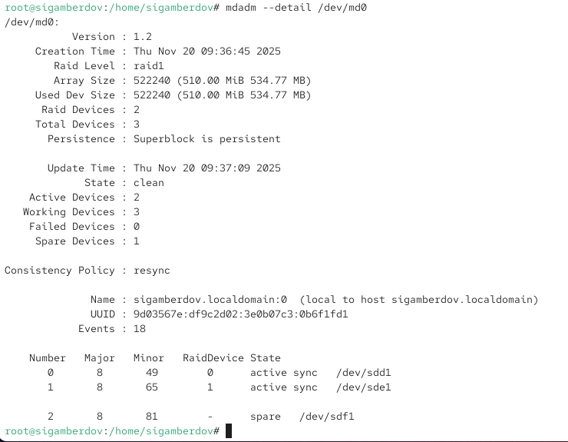
- Рис. 12: Состояние массива после добавления hotspare
- Состояние массива:
  - уровень RAID: raid1
  - всего устройств: 3
  - активных: 2
  - hotspare: 1 (/dev/sdf1)
  - состояние: clean
  - массив корректно функционирует и готов к автоматической замене при отказе диска.
- Имитирован сбой диска /dev/sde1.
- После отказа массива hotspare автоматически замещает вышедший из строя диск.
- 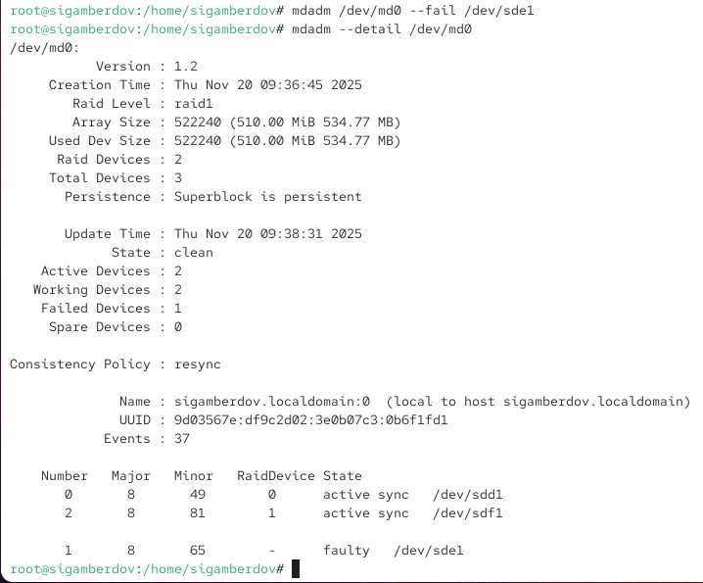
- Рис. 13: Состояние массива после отказа диска
- Пояснение:
  - диск /dev/sde1 получил статус faulty
  - диск /dev/sdf1 автоматически переведён из hotspare в активный член массива
  - массив продолжает работать в состоянии clean, без ошибок
- Массив размонтирован и остановлен, суперблоки очищены:
- 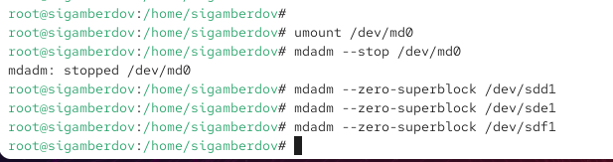
- Рис. 14: Очистка RAID

2.4 Преобразование RAID 1 → RAID 5
- Получены привилегии root.
- Создан массив RAID 1 из дисков /dev/sdd1 и /dev/sde1.
- Добавлен третий диск /dev/sdf1 (как hotspare).
- 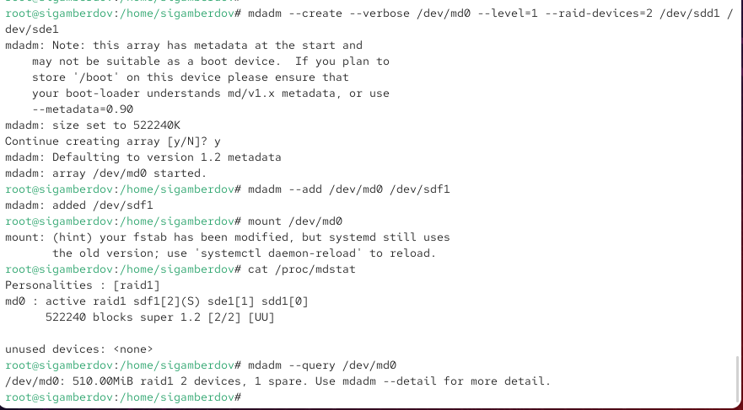
- Рис. 15: Создание RAID1 снова
- Массив подмонтирован.
- Проверено состояние массива:
- 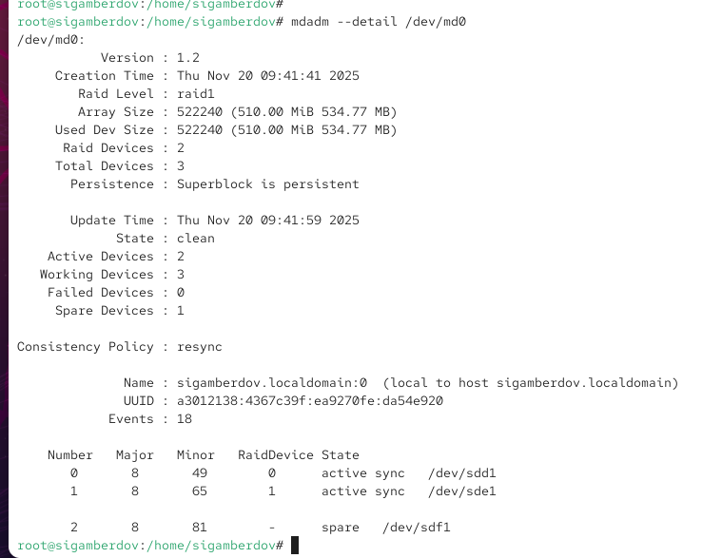
- Рис. 16: Состояние массива до преобразования
- Состояние:
  - RAID1
  - 2 активных диска
  - 1 hotspare
  - состояние: clean
- Тип массива изменён на RAID 5:
- 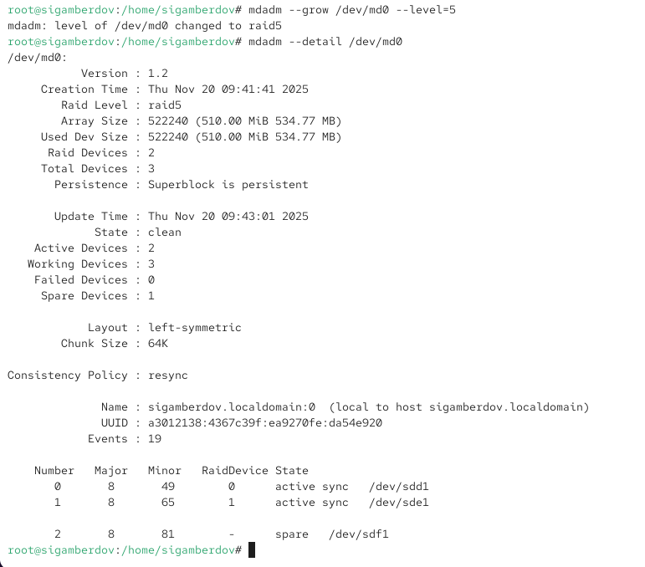
- Рис. 17: Grow RAID до уровня 5
- Состояние массива после изменения уровня:
  - уровень: raid5
  - всего устройств: 3
  - активно 2 устройства + 1 spare
  - используется прежний размер массива
- Увеличено количество устройств массива:
- 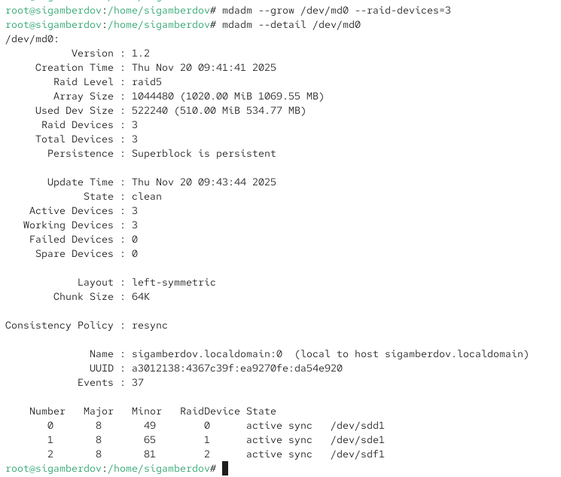
- Рис. 18: Grow RAID5 на 3 диска
- Состояние RAID 5 после расширения:
- Пояснение:
  - RAID уровень: raid5
  - активные устройства: 3 (/dev/sdd1, /dev/sde1, /dev/sdf1)
  - объём массива увеличен до размера RAID 5 на трёх дисках
  - состояние: clean
  - синхронизация успешно завершена
- Массив размонтирован, остановлен, суперблоки очищены:
- 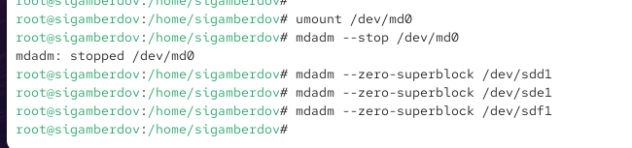
- Рис. 19: Удаление массива RAID5
- В файле /etc/fstab запись о /dev/md0 закомментирована.
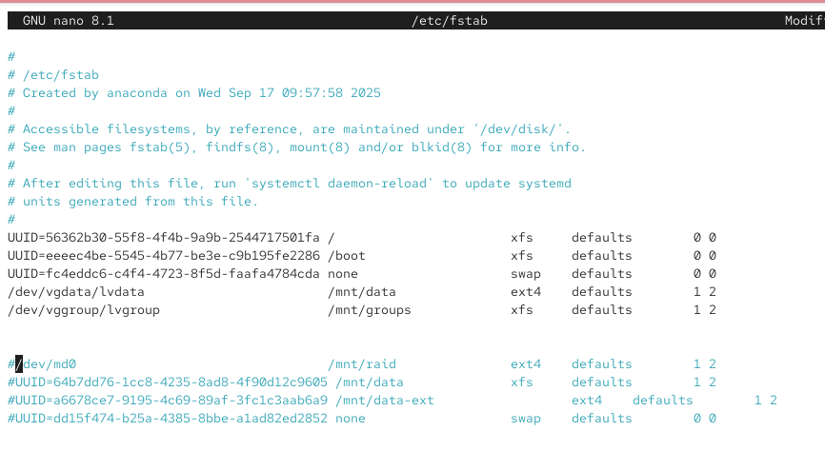
Рис. 20: /etc/fstab

3 Контрольные вопросы
- RAID (Redundant Array of Independent Disks) — это технология объединения нескольких физических дисков в единый логический массив с целью повышения производительности, отказоустойчивости или обоих параметров одновременно. Основная идея RAID заключается в распределении данных по нескольким дискам с использованием различных алгоритмов — зеркалирования, чередования блоков и вычисления контрольных сумм.
- На сегодняшний день существуют следующие типы RAID-массивов:
  - RAID 0 (striping, чередование данных);
  - RAID 1 (mirroring, зеркалирование);
  - RAID 2 (битовое чередование с использованием кодов Хэмминга);
  - RAID 3 (байтовое чередование + выделенный диск чётности);
  - RAID 4 (чередование блоками + выделенный диск чётности);
  - RAID 5 (чередование блоками + распределённая чётность);
  - RAID 6 (двойная распределённая чётность);
  - RAID 10 (комбинация RAID 1 и RAID 0 — зеркалирование + чередование);
  - RAID 50, RAID 60 и другие комбинированные уровни.
- Характеристика основных уровней:
  - RAID 0
    - Алгоритм работы: данные разбиваются на блоки и равномерно распределяются по дискам без какой-либо избыточности.
    - Назначение: максимальная производительность и увеличение суммарного объёма.
    - Недостаток: отсутствие отказоустойчивости — отказ одного диска уничтожает весь массив.
    - Пример применения: временные данные, тестовые среды, высокопроизводительные вычисления без критичности потери данных.
  - RAID 1
    - Алгоритм работы: каждый блок данных записывается на два (или более) диска одновременно.
    - Назначение: повышение отказоустойчивости за счёт зеркалирования.
    - Плюсы: массив продолжает работать при отказе одного из дисков.
    - Недостатки: суммарный объём равен объёму одного диска.
    - Пример применения: серверы баз данных, системы учёта, критичные сервисы, где важна сохранность данных.
  - RAID 5
    - Алгоритм работы: данные и контрольные суммы (чётность) распределяются по всем дискам массива.
    - Назначение: объединение производительности и отказоустойчивости при минимальных потерях объёма.
    - Плюсы: допускается выход из строя одного диска.
    - Недостаток: снижение производительности при записи из-за расчёта чётности.
    - Применение: файловые серверы, корпоративные хранилища, системы резервного копирования.
  - RAID 6
    - Алгоритм работы: распределение данных и двух независимых чётностей по всем дискам.
    - Назначение: максимальная отказоустойчивость в линейных массивах.
    - Плюсы: допускается одновременный отказ двух дисков.
    - Недостатки: ещё более дорогая по записи схема; потеря большего объёма под чётность.
    - Пример применения: крупные хранилища, системы, где важна высокая надёжность и низкий риск простоя.

4 Заключение
В ходе лабораторной работы были изучены принципы создания и администрирования программных RAID-массивов в Linux с использованием утилиты mdadm.
Были выполнены операции по разметке дисков, созданию массивов уровней RAID 1 и RAID 5, добавлению дисков в качестве горячего резерва, симуляции отказов и последующему восстановлению работоспособности массива.
Также выполнено преобразование RAID 1 в RAID 5 и анализ поведения массива в различных состояниях.

